**Thông tin fix web CMstudio.com.vn**

1. **Phần admin cập nhật k dc:**

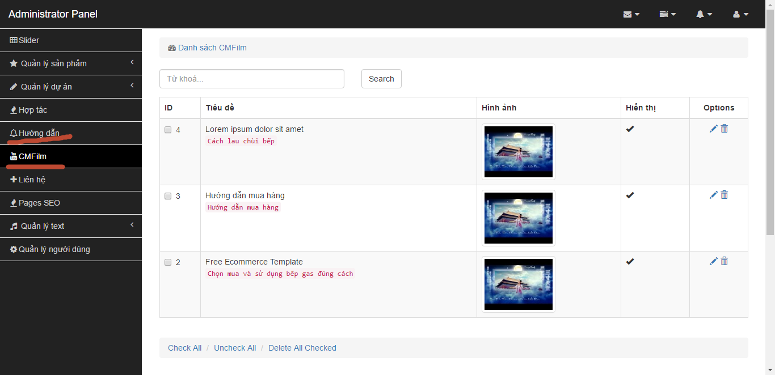

1. **Em chèn đường links mà k hiện thị**

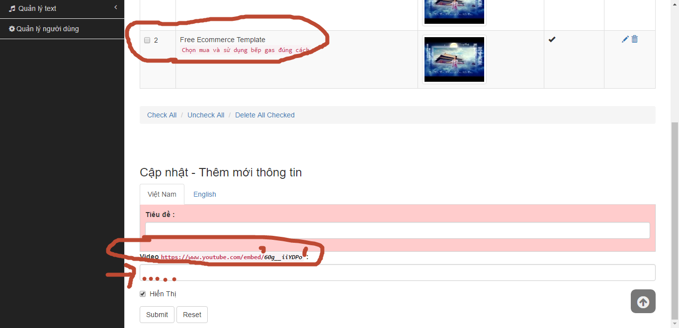

1. **Fix mục này giúp em à**

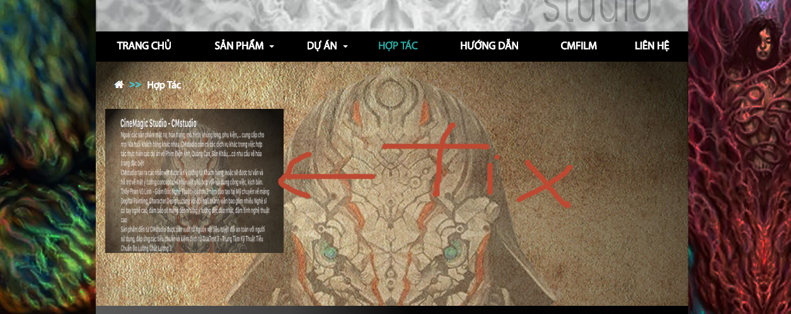

1. **Cập nhật hình ảnh trong admin, không hiện ảnh đại diện ngoài trang chính.**

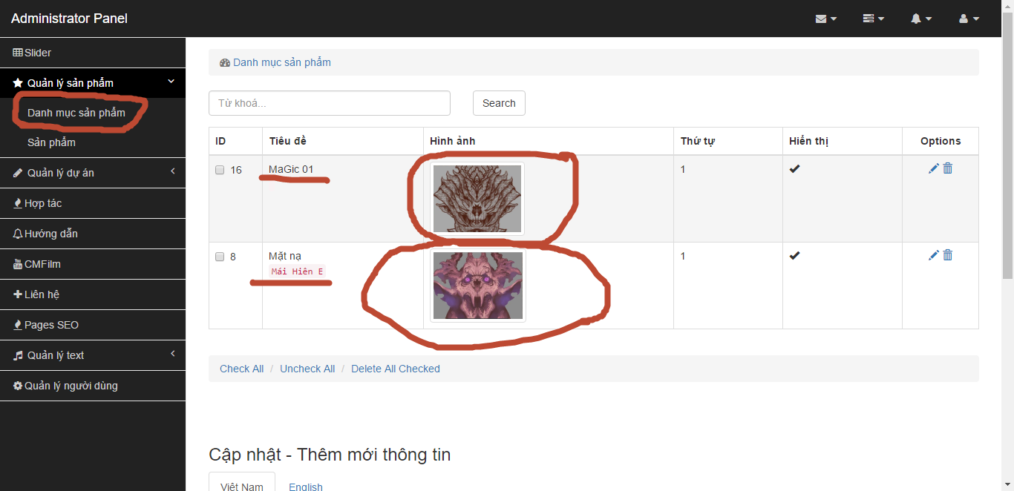

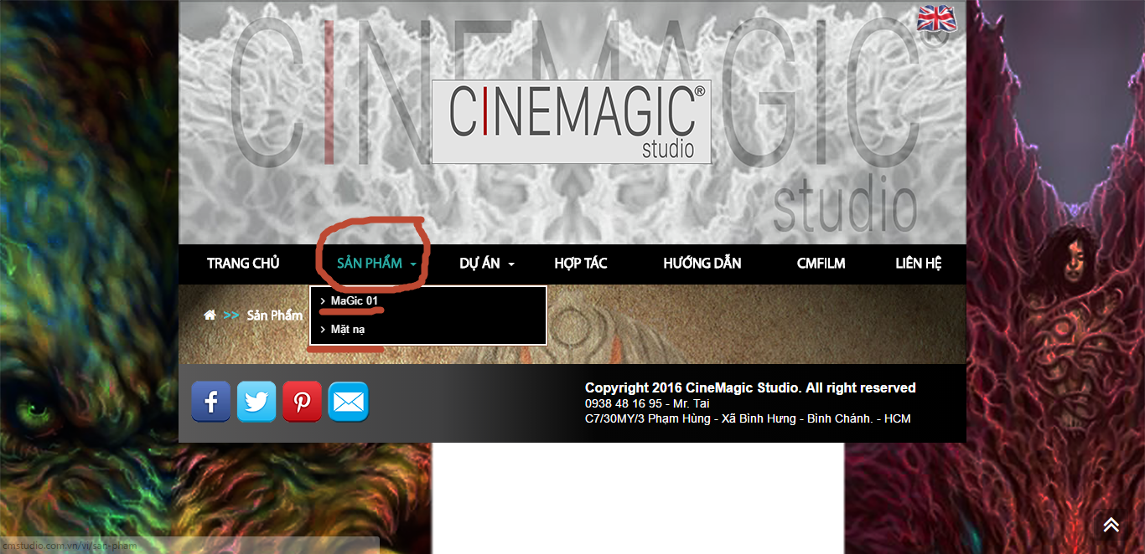

1. **Anh text thử Admin có phần cập nhật youtube**

